**Praktiskais darbs priekšmetā**

**Programmatūras Inženierija**

**„Noliktavas preču uzskaites sistēmas”**

**Lietotāja ceļvedis**

Izstrādāja:

X. grupas students

Rīga

**Saturs**

Ievads 3

1. Programmatūras apraksts 4

1.1. Klienta funkcijas 4

Preču katalogs 5

1.2. Noliktavas pārziņa funkcijas 6

Preču rediģēšanas sistēma 6

Darījumu rediģēšanas sistēma 7

1.3. Sistēmas administratora funkcijas 8

Lietotāju rediģēšanas sistēma 8

2. Bibliogrāfija 11

# Ievads

Noliktavas preču uzskaites sistēmas lietotāja ceļvedis ir paredzēts visām lietotāju klasēm – gan klientiem, gan noliktavas pārziņiem, gan administratoriem. Ceļvedī ir aprakstītas sistēmas iespējas, datu ierobežojumi.

# Programmatūras apraksts

Sistēma atbalsta Mozilla Firefox, Opera un Edge pārlūkus. Lai pieslēgtos sistēmai ir jābūt ieslēgtai „cepumiņu” (cookies) sistēmai interneta pārlūkā.

Lai pieslēgtos sistēmai, ir jāatver tīmekļa pārlūks un jāievada adrese <http://test.r21vo.id.lv>. Lietotāja autorizācijas dialogā (1.1. att.) jāievada lietotājvārds, parole un jānospiež uz pogas pieslēgties.

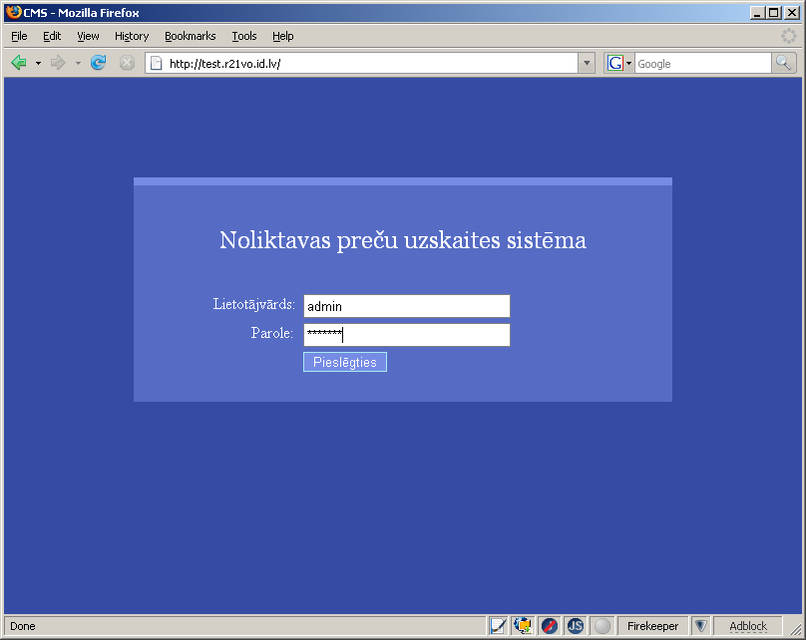

1.1. att. Lietotāja autorizācijas dialogs

Ja lietotājvārds un parole ir nepareizi, tiks parādīts kļūdas ziņojums „Nepareizs lietotājvārds vai parole!” un pieprasīts autorizēties atkārtoti, pretējā gadījumā, tiks izveidota sesija un atvērta preču kataloga sistēma.

Sistēmā ir realizēts adaptīvs lietotāja interfeiss (katra lietotāju klase redz tikai tās funkcijas, kas tām ir paredzētas), tādēļ aprakstīšu funkcijas atsevišķi pa lietotāju klasēm.

## Klienta funkcijas

Klienta klasei sistēmā ir pieejama preču kataloga sistēma ar iespēju aplūkot preču sarakstu, atlasīt preces pēc atslēgvārdiem un apskatīt kādas konkrētas preces datus.

### Preču katalogs

Preču kataloga pamatā ir preču saraksts (1.1. att.), kas rāda visas datubāzē esošās preces attēlojot preces nosaukumu, ražotāju un cenu.

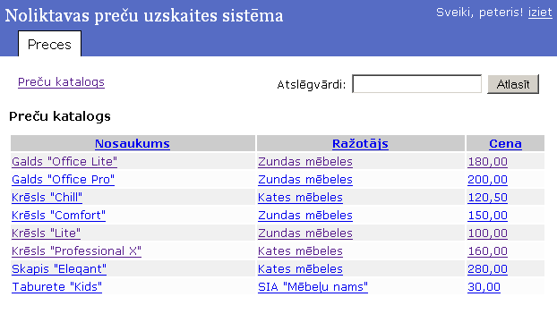

1.1. att. Pilns preču saraksts

Preču katalogs piedāvā arī iespēju atlasīt preces. Lai veiktu preču atlasi ir jāievada atslēgvārdi (1. elements 1.2. att.) un jānospiež poga „Atlasīt” (2. elements 1.2. att.).

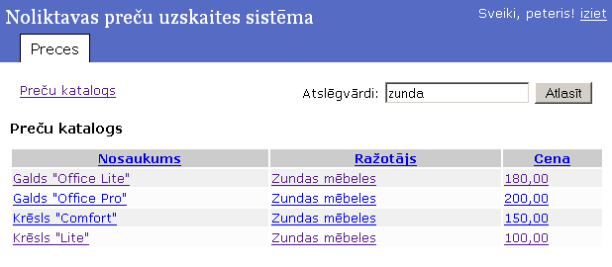

1.2. att. Preču atlases rezultāti

Lai apskatītu detalizēti kādas preces datus, ir jānospiež uz preces nosaukuma preču sarakstā. Preces datu detalizētas apskates piemērs ir redzams 1.3. att.

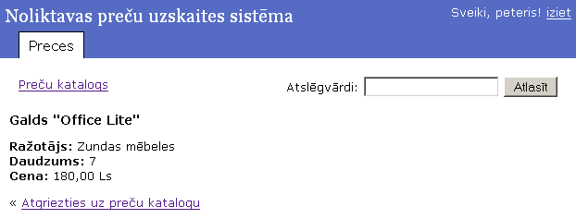

1.3. att. Konkrētas preces datu detalizēta apskate

Atgriezties uz preču sarakstu var nospiežot uz „Atgriezties uz preču katalogu” saites.

## Noliktavas pārziņa funkcijas

Noliktavas pārzinim ir pieejamas visas funkcijas, kas ir pieejamas klientiem, taču klāt nāk iespēja pievienot/rediģēt preces un darījumu modulis (darījumu pievienošana/rediģēšana).

### Preču rediģēšanas sistēma

Lai pievienotu preci vispirms ir jānospiež uz saites „Pievienot preci” (1. elements 1.4. att.) un tad jāievada preces nosaukums, ražotājs, cena un preču vienību daudzums (1.4. att.).

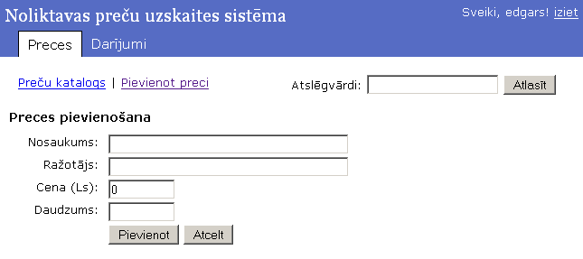

1.4. att. Preces pievienošana

Preces cena ir jānorāda latos, decimālais simbols ir komats. Piemēram, lai norādītu preces cenu 1 lats un 20 santīmu ir jāievada vērtība „1,20”. Preci pievienot var nospiežot pogu „Pievienot”, vai atcelt preces pievienošanu nospiežot pogu „Atcelt”.

Ja nebūs ievadīts preces nosaukums, ražotājs, cena vai daudzums tiks izvadīts attiecīgs kļūdas paziņojums un piedāvāts datus labot.

Labot preces datus var nospiežot uz preces nosaukuma preču sarakstā (1.1. att.). Preces datu labošana notiek līdzīgi preces pievienošanas darbībai, pastāv tieši tādi paši datu pareizības likumi, taču tiek piedāvātas 3 darbības (1.5. att.) – labot preces datus (poga „Labot”), atcelt izmaiņu veikšanu (poga „Atcelt”) un dzēst attiecīgo preci (poga „Dzēst”).

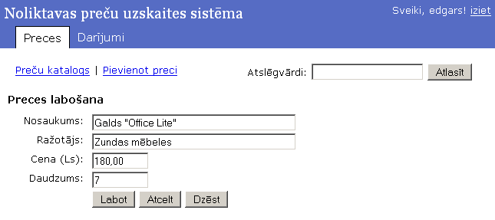

1.5. att. Preces datu rediģēšana

### Darījumu rediģēšanas sistēma

Darījuma modulis strādā līdzīgi preču kataloga modulim – ir iespējams apskatīt darījumu sarakstu (1.6. att.), pievienot jaunu darījumu (1.7. att.) vai labot/dzēst jau esošu darījumu (1.8. att.).

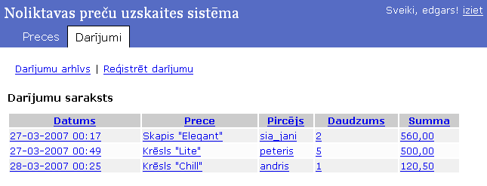

1.6. att. Darījumu saraksts

Lai labotu jau esošu darījumu ir jāuzspiež uz jebkuras attiecīgā darījuma rindas saitēm. Lai reģistrētu jaunu darījumu ir jānospiež uz saites „Reģistrēt darījumu”.

Jauna darījuma reģistrēšanas formu var redzēt 1.7. att. Lai reģistrētu darījumu ir jānorāda prece (tiek piedāvāts preci izvēlēties no datubāzē esošo preču saraksta), pircējs (no esošo lietotāju saraksta) un daudzums. Darījuma summa tiek automātiski aprēķināta (sareizinot preces cenu ar ievadīto daudzumu), taču to ir iespējams rediģēt laukā summa.

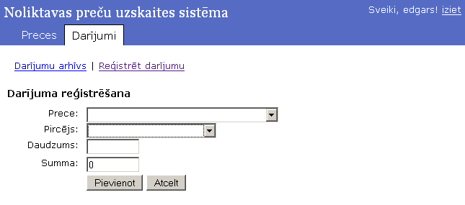

1.7. att. Darījuma reģistrēšana

Darījuma summa ir jānorāda latos, decimālais simbols ir komats. Ja nav ievadīts, kāds no laukiem, tiek izvadīts kļūdas ziņojums un piedāvāts labot datus.

Darījuma datu labošana (1.8. att.) ir analoga darījuma reģistrēšanai, taču tiek piedāvātas 3 darbības – labot datus (poga „Labot”), atcelt datu labošanu (poga „Atcelt”) vai dzēst darījumu (poga „Dzēst”).

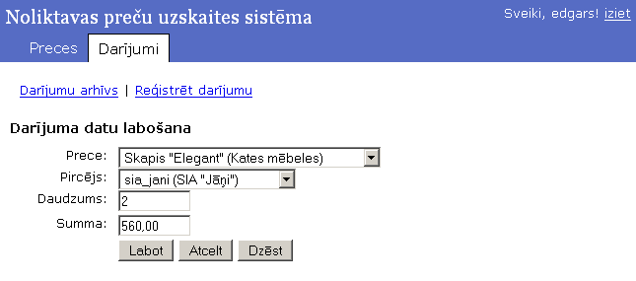

1.8. att. Darījuma datu labošana

## Sistēmas administratora funkcijas

Sistēmas administratoram ir pieejamas visas klienta un noliktavas pārziņa iespējas plus iespēja strādāt ar lietotāju rediģēšanas moduli (lietotāju pievienošana/labošana/dzēšana).

### Lietotāju rediģēšanas sistēma

Lai strādātu ar lietotāju rediģēšanas sistēmu ir galvenajā izvēlnē jāizvēlas sadaļa „Lietotāji”. Lietotāju sadaļā vispirms ir redzams esošo lietotāju saraksts (1.9. att.). Līdzīgi, kā citos moduļos, lai veiktu izmaiņas kāda lietotāja profilā ir jāizvēlas attiecīgais lietotājs no saraksta un jānospiež tā saites, savukārt, lai pievienotu jaunu lietotāju ir jāizvēlas saite „Pievienot lietotāju” no apakšizvēlnes.

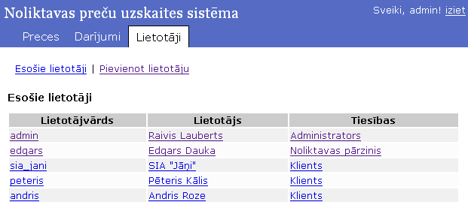

1.9. att. Lietotāju saraksts

Lietotāju pievienošanas forma ir redzama 1.10. att. Lai pievienotu lietotāju ir jānorāda tā tiesības, jeb lietotāja klase (Klients, Noliktavas pārzinis vai Administrators), lietotājvārds un parole divas reizes.

Klienta klasei ir jānorāda arī Tips (fiziska vai juridiska persona). Ja ir norādīts fiziskas personas tips, tad ir jāievada vārds, uzvārds un neobligāti – personas kods. Ja ir norādīts juridiskas personas tips, tad ir jāievada nosaukums.

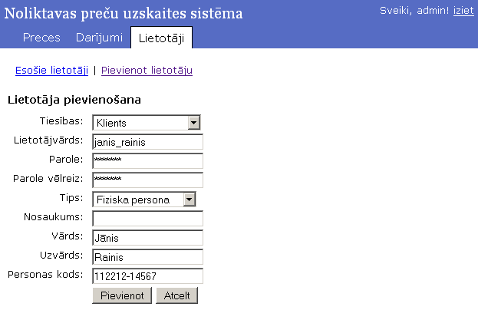

1.10. att. Lietotāja pievienošana

Ja kāds no prasītajiem laukiem nav ievadīts, tiek izvadīts attiecīgs kļūdas paziņojums un pieprasīts ievadīt datus vēlreiz.

Lietotāja datu rediģēšanas forma (1.11.att.) ir analoga pievienošanas formai (1.10. att.), tiek piedāvātas 3 darbības – labot datus (poga „Labot”), atcelt datu labošanu (poga „Atcelt”) vai dzēst lietotāju (poga „Dzēst”).

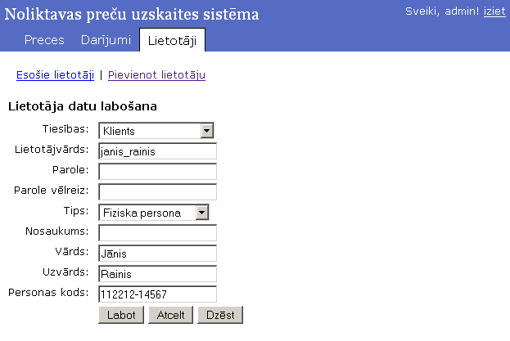

1.11.att. Lietotāja datu labošana

Tieši tāpat kā lietotāja pievienošanas gadījumā, ja nav ievadīti kādi prasītie dati, tad tiek izvadīts kļūdas ziņojums un piedāvāta datu labošana.

# Bibliogrāfija